实习申请操作流程

一、拟申请实习人员一律先通过“山东律师网http://www.sdlawyer.org.cn/”提交实习申请，纸质版申请材料报送到聊城市律师协会。
二、通过“山东律师网http://www.sdlawyer.org.cn/”申请实习的人员，变更实习机构、变更指导律师、申请暂停实习和申请注销实习等事项，一律先通过“山东律师http://www.sdlawyer.org.cn/”，提交申请。经审批后，申请人根据系统提示打印材料并在相应位置加盖公章，携带相关证明材料原件提交至聊城市律师协会。
三、其他事项
1.实习系统中新开通了“实习日志”功能。根据《山东省律师协会申请律师执业人员实习管理办法（试行）》的规定，实习人员应当填写实习日志。实习日志应当作为实习人员面试考核的重要依据。
系统中实习日志的填写只能补充填写最近一周的日志，超过一周的日志无法补填。已提交的实习日志无法修改。专职律师不少于150日，兼职律师不少于50日，每篇日志不少于200字。
2.接收实习人员的律师事务所和实习指导律师应当符合《山东省律师协会申请律师执业人员实习管理办法（试行）》和全国律协《申请律师执业人员实习管理规则》规定的条件。目前实习系统只能对“执业5年以上”和“名下不超过两名实习人员”这两项实习指导律师的条件进行筛选，其余条件无法自行筛选。
启用“实习管理”模块功能对于推进律师行业信息化建设，提高律师协会实习人员管理工作的效率和水平，为实习人员提供及时便捷的服务，具有重要意义。综合管理系统申请实习模块尚在初步运行阶段，可能存在一些问题。在使用过程中发现的问题及有关意见建议，请及时与省律协联系。
联系人：山东省律协 姚林林、马恒飞
电话：山东省律协电话0531-82923273
邮箱：山东省律协邮箱sd_sdlxkhjdb@163.com
技术支持：400-052-9602
附件：申请律师执业人员管理系统操作手册。

申请律师执业人员
管理系统操作手册

系统使用地址：http://www.sdlawyer.org.cn/
2018年12月

目录

实习申请
1、实习申请注册 3
1.1实习申请注册向导第一步 4
1.2实习申请注册向导第二步 4
1.3实习申请注册向导第三步 5
1.4实习申请注册向导第四步 6
1.5实习申请注册向导第五步 6
1.6实习申请注册向导第六步 6
2、实习申请信息补全 7
2.1界面功能 7
2.2基本信息补全 9
2.3其他信息补全部分 10
2.3.1添加教育经历，如下图： 10
2.3.2添加工作经历，如下图： 11
2.3.3添加获奖情况，如下图： 11
3、如何再进入信息补全 11

一、实习申请
用浏览器访问地址：http://www.sdlawyer.org.cn/，点击申请实习证
但如果您的IE浏览器版本过低，可能会导致不能正常使用。目前系统支持的浏览器有：
IE9+ （操作系统 win7以上版本）、chrome 浏览器（谷歌浏览器）、360浏览器（使用极速模式）。
推荐：chrome浏览器。
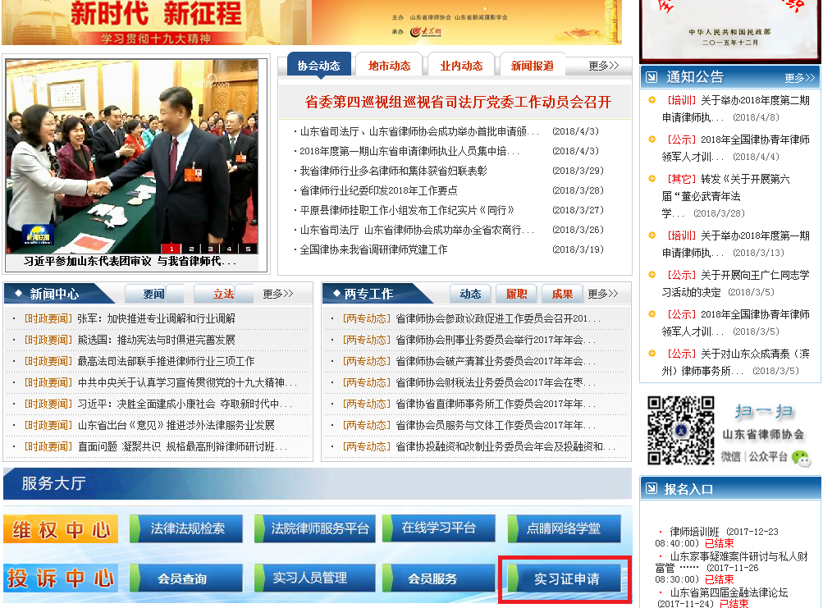

1、实习申请注册
首先请您仔细阅读实习申请须知，阅读完毕之后系统会自动进入实习申请向导流程。根据向导认真填写每一步骤的信息，确认无误后点击「下一步」，直到流程走完。
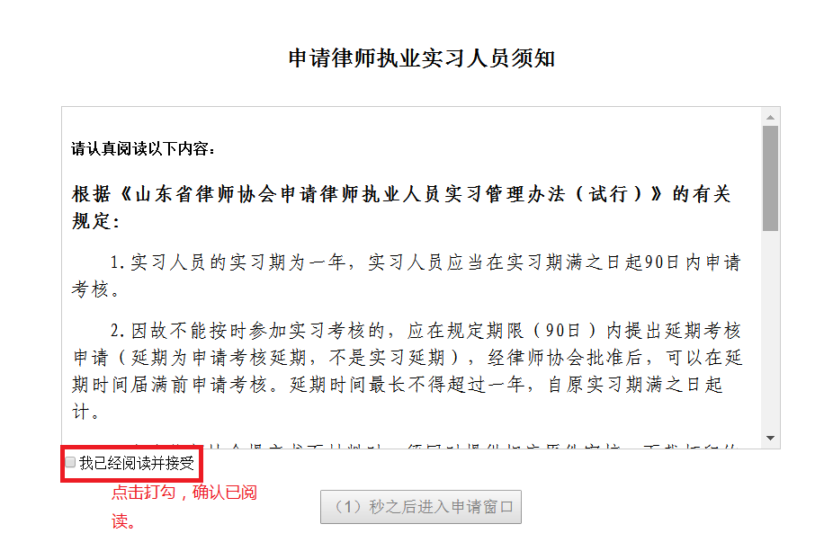

1.1实习申请注册向导第一步
填写已经取得的律师资格信息，用于验证是否具备实习资格，如下图：
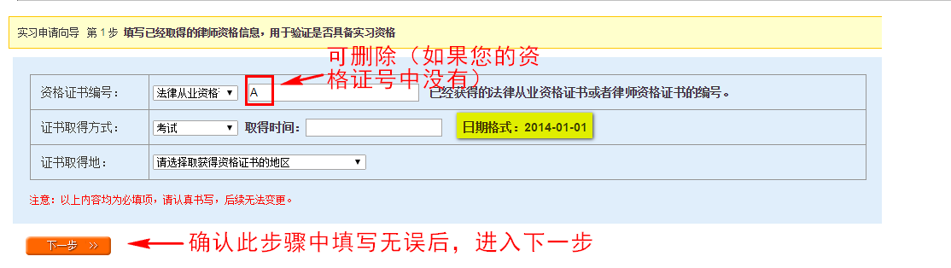
填写资格证号时，系统输入框中默认的有字母 “A”，如果您的资格证号上没有，或是其他字母，请删掉并填写您完整的资格证号（例：资格证号为“C123456789”则先删除输入框中的“A”，再输入“C123456789”）。
注：请不要随意输入错误的资格证号，否则会影响或导致您无法重新申请（申请名额会被您错误的申请占用）！
确认信息填写无误后，点击「下一步」，进入实习申请注册第二步。

1.2实习申请注册向导第二步
输入个人信息，用于验证实习申请资格，如下图：
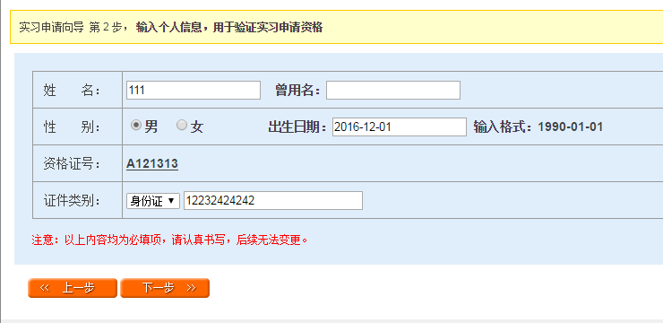
注意：
- 如果在这一步发现资格证号填写不正确，可点击「上一步」返回上一步进行修改，或者直接点击资格证号进行修改。
- 姓名务必填写您的真实姓名。
- 证件需先选择证件类型，再填写证件号码，填写后请核对。
确认信息填写无误后，点击「下一步」，进入实习申请注册第三步。

1.3实习申请注册向导第三步
设置您的初始密码并牢记它，该密码用于后面的身份验证。如下图：
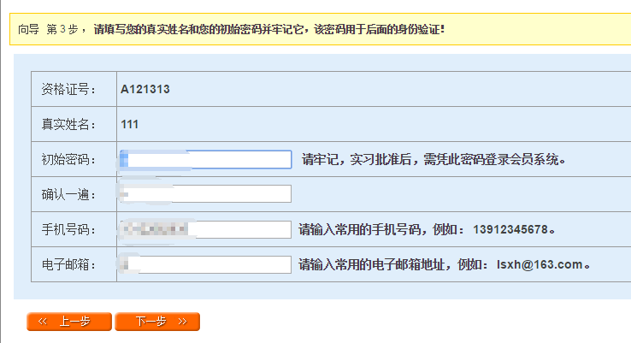
注意：请务必牢记您设置的密码。
确认信息填写无误后，点击「下一步」，进入实习申请注册第四步。

1.4实习申请注册向导第四步
填写您的实习机构和指导老师，如下图：
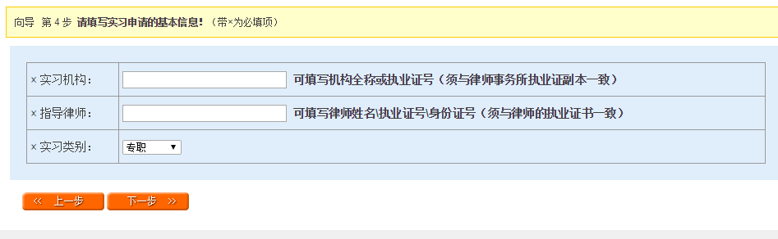
注意：
- 实习机构可填写律师事务所全称或执业证号（以律师事务所执业证副本上名称和执业证号为准）
- 指导老师可填写律师姓名、律师执业证号或者律师身份证号（这三个信息任一即可，但必须与律师执业证上信息一致）
- 选择您的实习类别（不选默认为「专职」）确认信息填写无误后，点击「下一步」，进入实习申请注册第五步。

1.5实习申请注册向导第五步
上传您近期的证件照片
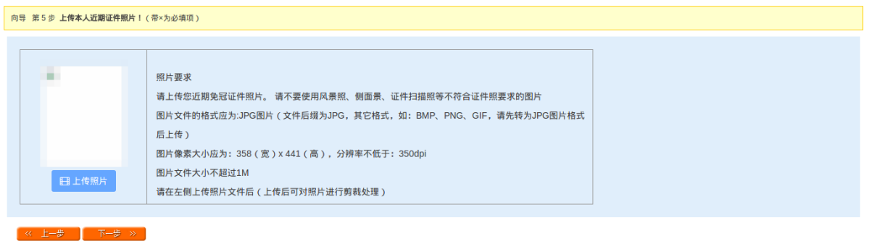
注意:请上传符合要求的照片（照片要求见页面右侧）
照片上传完毕后，点击「下一步」，进入实习申请注册第六步。

1.6实习申请注册向导第六步
核对您之前步骤中填写的信息，确认无误后完成注册，并继续补全更多个人档案信息后提交实习申请。如下图：
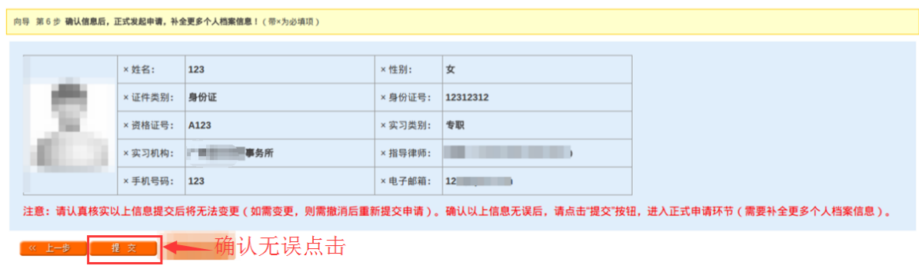
注意：如果发现信息有误，可返回之前步骤进行修正，如果信息无误，点击「提交」即可。提交后这些信息将无法修改。
确认信息填写无误后，点击「提交」，即可完成注册并进入信息补全阶段。如下图：
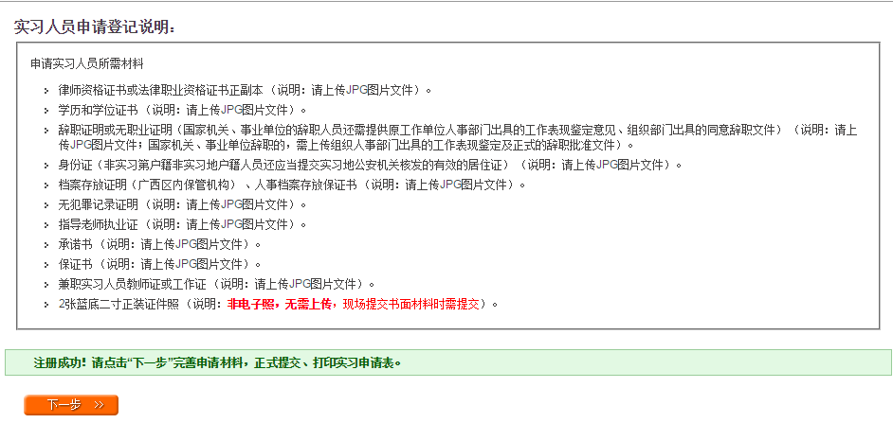
点击「下一步」，进入完善申请材料界面

2、实习申请信息补全

2.1界面功能
进入信息完善申请材料界面，主要由实习申请流程指示图、功能区、用户信息区、信息补全区四大区域构成。如下图所示：
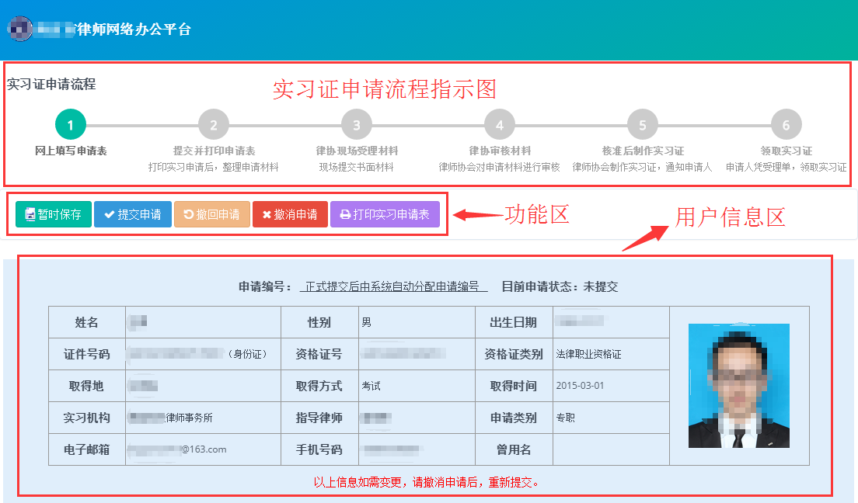
a.实习申请流程指示图：显示您的实习证申请流程现正处于哪个步骤。
b.功能区：有五个按钮，以下说明如图对应。
暂时保存：您在此页面中修改信息之后，如果您暂时不想提交申请，请点击此按钮对您更改的数据进行保存。
提交申请：如果您确认您的信息已经填写正确且完整，可以点击此按钮提交申请，提交后，请耐心等待审核结果。
撤回申请：当您在提交申请之后发现有信息需要更正，须先点此按钮撤回申请，才能对信息进行修改。修改完成后再点「提交申请」，等待审核。
撤销申请：撤销申请不同于撤回申请！撤销申请是撤销并删除您的本次申请，撤销后将无法恢复，撤销申请只有在未提交申请的时候可以使用（比如您填错的信息太多修改比较麻烦想重新申请，或者由于某种原因不申请实习，可以点「撤销申请」）。
(注：已通过审核的申请不能进行撤回或撤销操作。
打印实习申请表：您的实习申请正式提交并通过审核后，可打印您的实习申请材料。
c.用户信息区：此区域如果发现信息有误，请撤销申请后进行更正，然后重新提交。
d.信息补全区：补全用户详细信息。
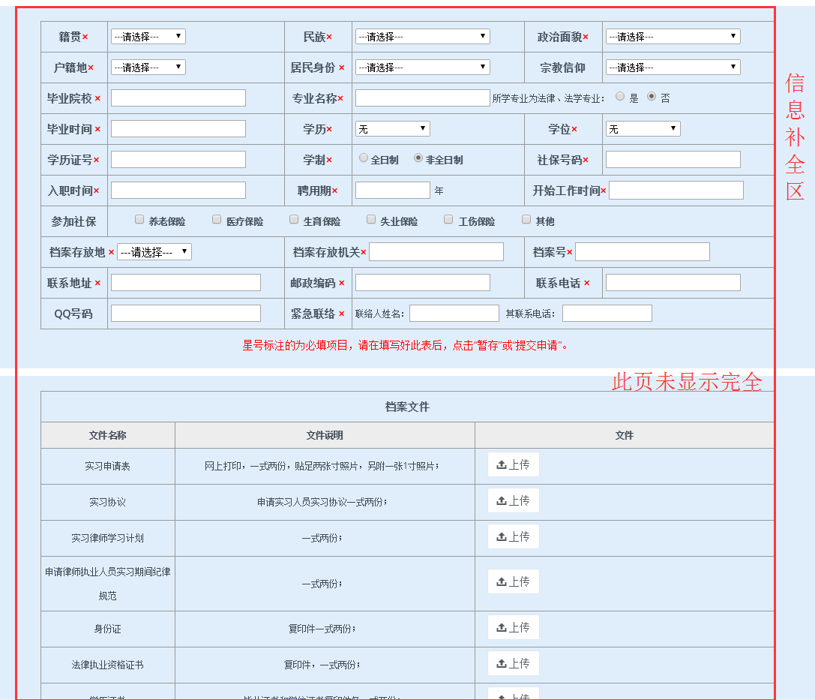

2.2基本信息补全
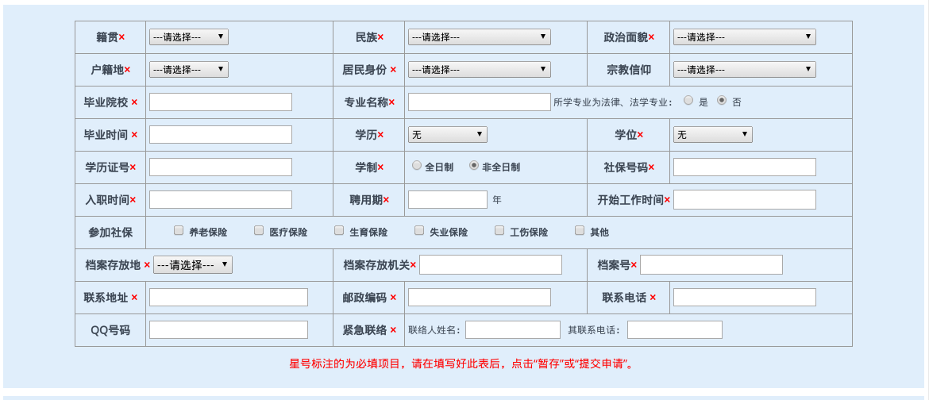
此区域为基本信息，如上图所示，带红色“x”的为必填项，填写完成后请认真核对，确认无误后可「暂时保存」或「提交申请」。
注：如“提交申请”后信息需要修改，则必须先撤回申请后，在进行编辑后保存提交。

2.3其他信息补全部分
如下图：
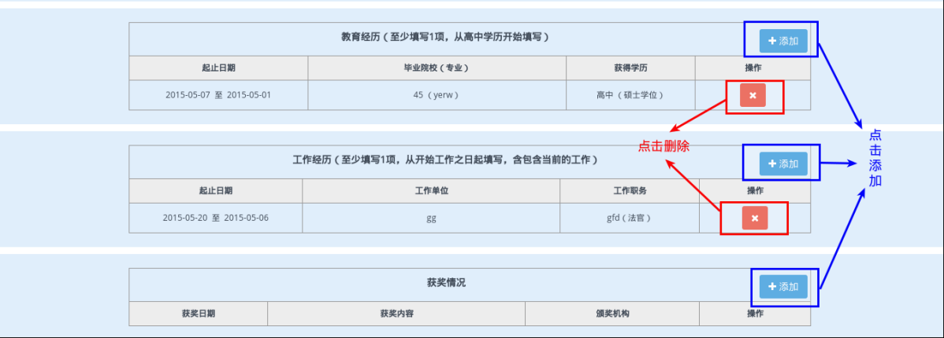
此区域中，添加信息请点击蓝色「添加」按钮，教育经历与工作经历至少各填写一项（若未参加过任何工作的在“工作单位”、“工作职务”项均填“无”）；获奖情况根据个人情况，有则填，无则不填。
如果信息填写不当，是不能修改的，可以点击如上图所示的“删除”按钮，删除不恰当的记录，然后点「添加」按钮，重新填写并保存。

2.3.1添加教育经历，如下图：
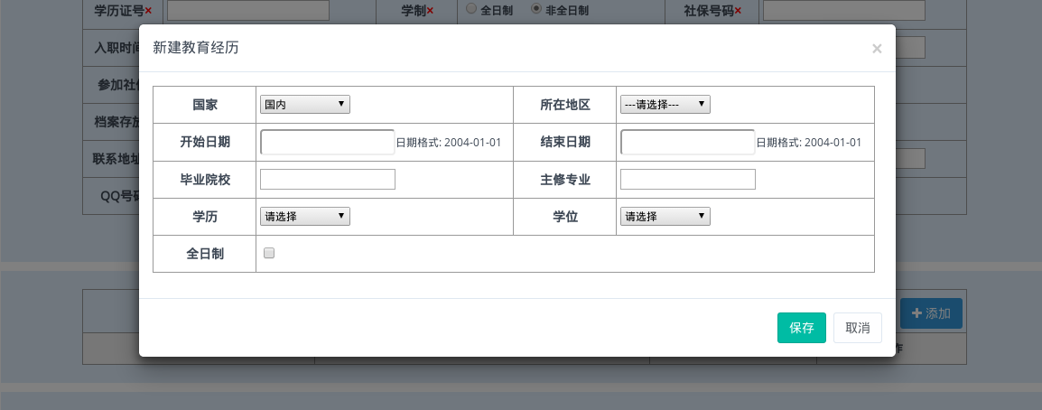
信息填写完整之后，点击「保存」按钮，即可创建一条教育经历。

2.3.2添加工作经历，如下图：
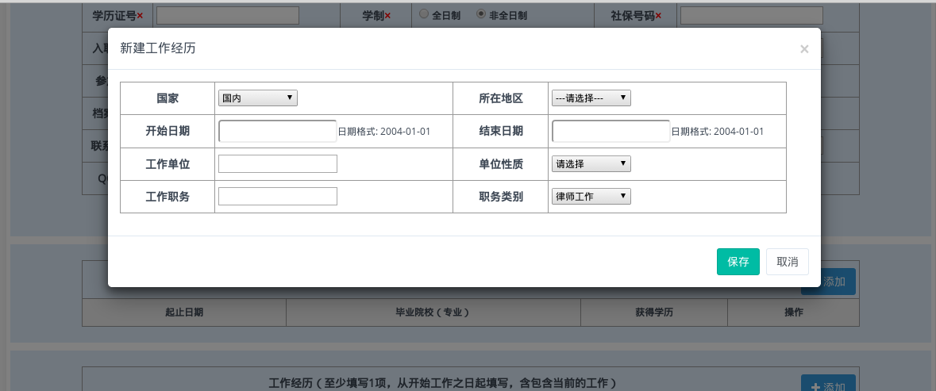
信息填写完整之后，点击「保存」按钮，即可创建一条工作经历。

2.3.3添加获奖情况，如下图：
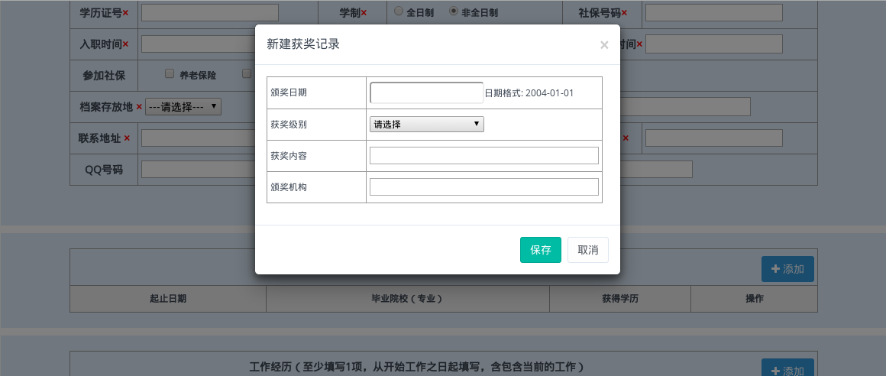
信息填写完整之后，点击「保存」按钮，即可创建一条获奖记录。
当所有信息全部补全确认无误之后，点击功能区的“提交申请”， 并打印实习申请表。

3、如何再次信息补全
如未能一次性补全信息，未能提交实习申请，可重新再进入信息补全界面完成信息补全。进入地址同申请地址，如下图：
填写上资格证书编号之后，直接点击「下一步」，系统会识别您的帐号，进入以下界面（如下图）：
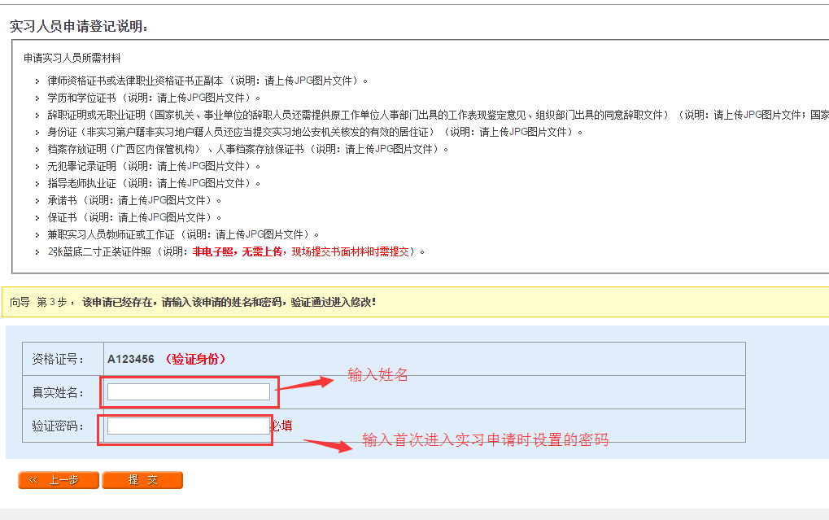
输入您在申请时填写的真实姓名和密码，进入信息补全界面，之后操作见实习申请中「材料完善」（点击以跳至（实习申请信息补全）说明）。

